松本ビルディング 案内図

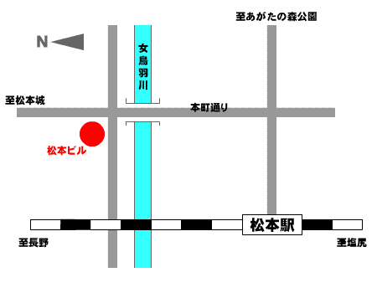


お問い合わせ先
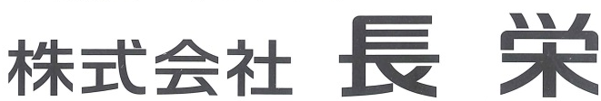

松本支店
〒390-0874
松本市大手3-1-1（松本ビルディング）
Tel 0263-33-1580 Fax 0263-33-8032
松本ビルディング

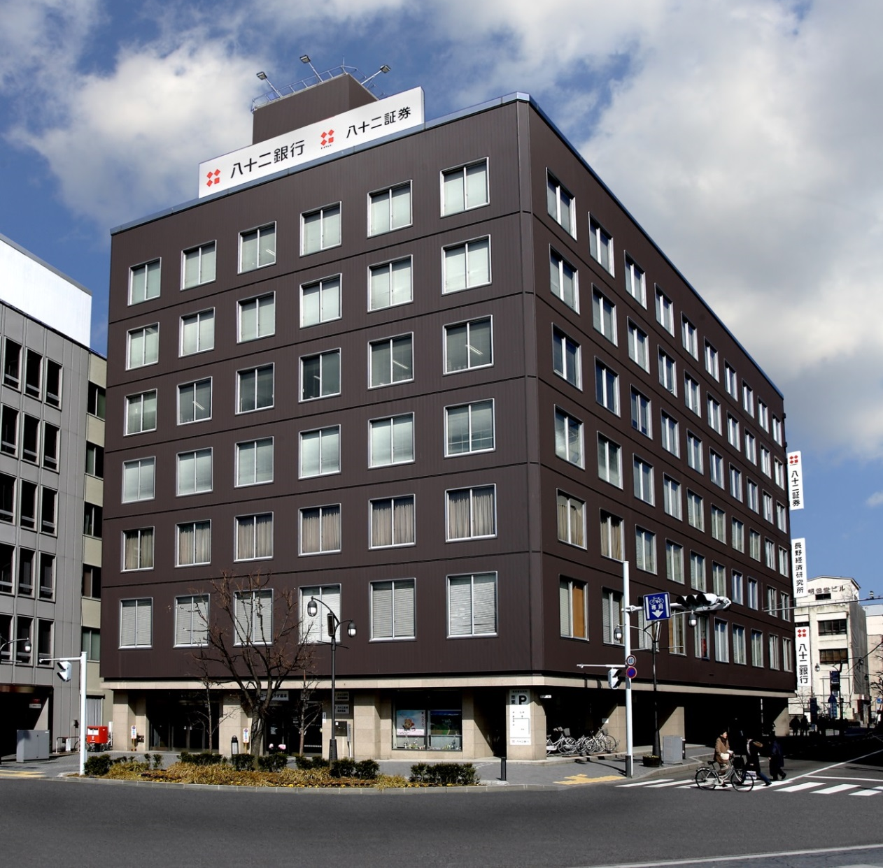

松本市役所徒歩4分、松本駅徒歩8分の好立地

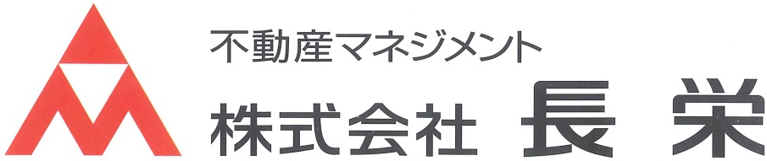

≪ビル概要≫ 松本ビル

【ビル写真】
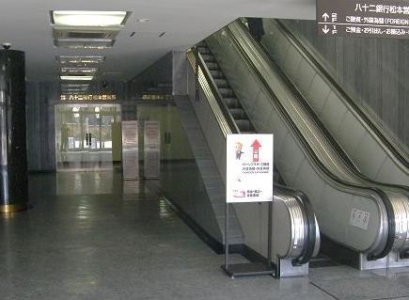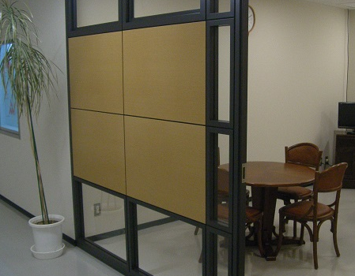
エントランス リフレッシュルーム

【建物概要】
ビル名称 ： 松本ビルディング
所在地 ： 松本市大手3-1-1
所有者 ： 株式会社長栄、株式会社八十二銀行（区分所有方式）
構造規模 ： 鉄骨鉄筋コンクリート造 地上7階・地下1階
建築面積 ： 1,051㎡
延床面積 ： 9,464㎡
設計/施工 ： 三菱地所株式会社/清水建設株式会社
竣工 ： 昭和40年9月
改修ほか ： 令和4年耐震化工事

【設備概要】
エレベーター ： 乗用2基
冷暖房 ： 24時間運転・個別空間・冷暖切替えはビル側で操作
天井高 ： 2.7ｍ 床荷重 ： 300ｋｇ/㎡
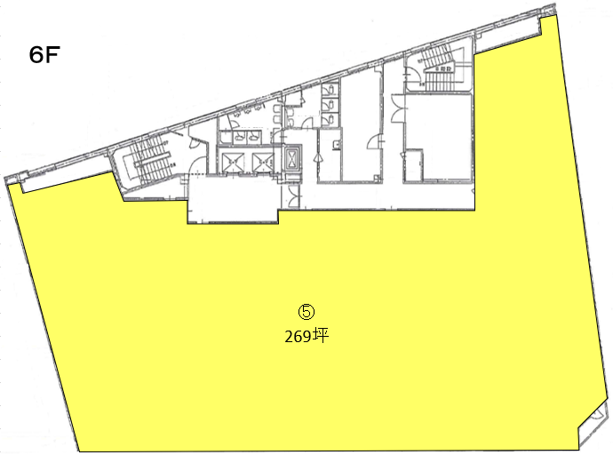
電源容量 ： 15～20VA/㎡
光ケーブル ： 有り
その他 ： 喫煙室（BF、RF）、リフレッシュルーム（BF）

≪貸室条件≫ 松本ビル

【各階条件】 （令和6年12月現在）
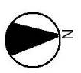
【貸室平面図】
